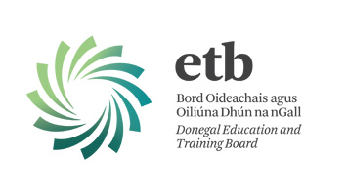
LÉIRITHE SPÉISE

Baill Sheachtracha do na
Coistí Iniúchóireachta agus Airgeadais

Tá iarratais á lorg, ar a ndéanfaidh an Bord breithniú, i leith ceapachán mar bhaill sheachtracha do na Coistí Iniúchóireachta agus Airgeadais oirnithe de chuid Bord Oideachais agus Oiliúna Dhún na nGall.
Tá triúr (3) baill sheachtrach á lorg don Choiste Iniúchóireachta, agus
Ball amháin (1) don Choiste Airgeadais
Is údarás reachtúil é Bord Oideachais agus Oiliúna Dhún na nGall atá freagrach as oideachas agus oiliúint, obair don aos óg agus réimse feidhmeanna reachtúil eile. Tá 15 scoil dhara leibhéal (dhá cheann acu sin lonnaithe ar na hoileáin agus is Gaelcholáistí cúig cinn acu) agus Ionaid Oiliúna agus Oiliúint do dhaoine fásta faoi bhainistíocht agus ag oibriú faoi chúram an Bord. Beidh tuairim is €75 milliún de chaiteachas ag an mBord i mbliana.
Ní mór d’iarratasóirí léirithe spéise scríofa a chur isteach ina léirítear oiriúnacht don cheapachán chomh maith le taithí ar bith san airgeadas/cuntasaíocht agus cúrsaí rialachais, mar is cuí. Marcáil “Príobháideach agus Faoi Rún” iad agus seol chuig:
Shaun Purcell, Príomhfheidhmeannach,
Bord Oideachais agus Oiliúna Dhún na nGall,
Oifigí Riaracháin, Ard Uí Dhomhnaill, Leitir Ceanainn, Co. Dhún na nGall

faoi 5.00i.n. ar an Aoine, 12^{ú} Meitheamh 2015.

Iarrtar ort an clúdach a mharcáil “Coiste Iniúchóireachta” nó “Coiste Airgeadais”, mar is cuí, le do thoil.
Tuilleadh eolais ar fáil ar www.donegaletb.ie.
Shaun Purcell, Príomhfheidhmeannach
Bord Oideachais agus Oiliúna Dhún na nGall

